

Sociální a kulturní komise obce Jarcová pořádá

**ve čtvrtek 25. ledna 2024**

výlet do Valašského Meziříčí do zámku Žerotínů na výstavu betlémů k 800. výročí betlémářské tradice

**K Ježíškovi do Betléma půjdeme**

**Odjezd autobusu je v 9:30 hodin od obecního úřadu.**

Komentovaná prohlídka betlémů proběhne od 10:00 hodin.

Zájemci se mohou **přihlásit** na obecním úřadě u paní **Lenky Křupalové** do **středy 24.1.2024.**

***Vstupné na výstavu betlémů***: dospělí - 70 Kč, děti a senioři – 50 Kč. **Doprava autobusem:** je pro zájemce zdarma.

***Dále bude možnost navštívit ještě výstavu „Betlémy ve Zvonici“ na Soláni, kde by se jelo ihned po této prohlídce. Vše záleží na podmínkách počasí. Rozhodne se přímo v ten den, zda se bude pokračovat ještě i na tuto další výstavu.***

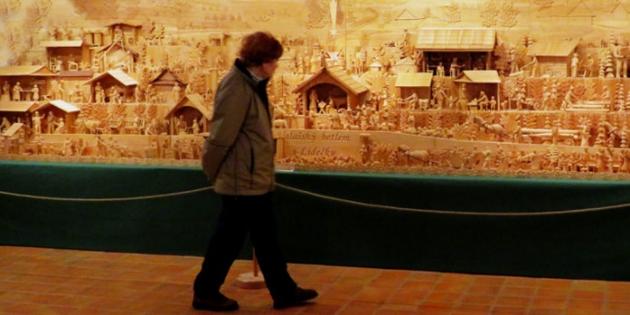

Na společné zážitky se těší sociální a kulturní komise obce.